

Maciej Walczakowski

Jarosław Kulik

***Instrukcja użytkownika***

Spis treści

Przeznaczenie serwisu 2

Strona startowa 2

Publicznie dostępne do wypełnienia ankiety (Fill out a survey!) – użytkownik niezalogowany 2

Okno tworzenia nowego konta użytkownika 3

Okno logowania 3

Pasek nawigacji po zalogowaniu 4

Menu ankiet 4

Menu ankiet / Browse (przeglądanie dostępnych ankiet) – użytkownik zalogowany 4

Menu pytań 5

Ekran wypełniania ankiety 5

Ekran tworzenia nowej ankiety 6

Ekran tworzenia nowej ankiety 6

Ekran tworzenia nowej ankiety po dodaniu pytań 7

Widok konta użytkownika 7

Edycja danych użytkownika 8

Usuwanie konta użytkownika – dodatkowa autoryzacja 8

# Przeznaczenie serwisu

Serwis oferuje możliwość tworzenia i wypełniania ankiet dotyczących świadczonych usług, produktów, odbywających się wydarzeń itp. Cechą szczególną serwisu jest konfigurowalność ankiet (możliwość skorzystania z bazy pytań).

# Strona startowa

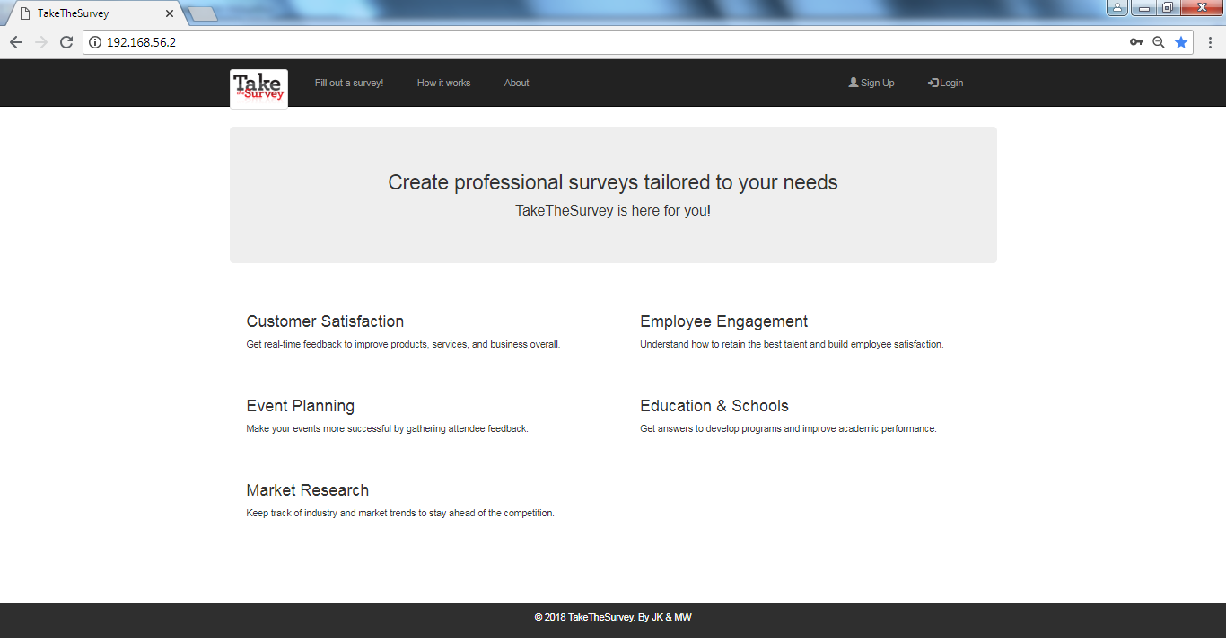

Informacje o serwisie

Przejście do listy publicznie dostępnych ankiet

Obszar rejestracji użytkownika i logowania

# Publicznie dostępne do wypełnienia ankiety (Fill out a survey!) – użytkownik niezalogowany

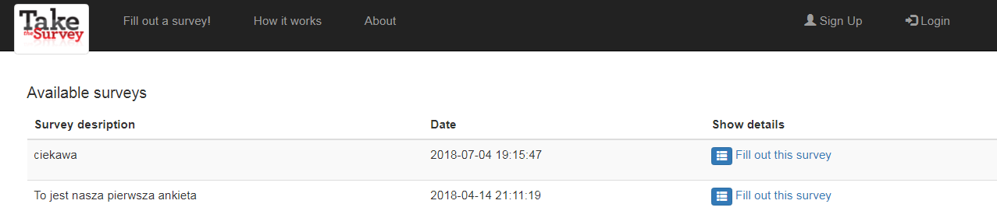

Kliknięcia - przejście do widoku wypełniania ankiety

Data/godzian utworzenia

Lista dostępnych ankiet

# Okno tworzenia nowego konta użytkownika

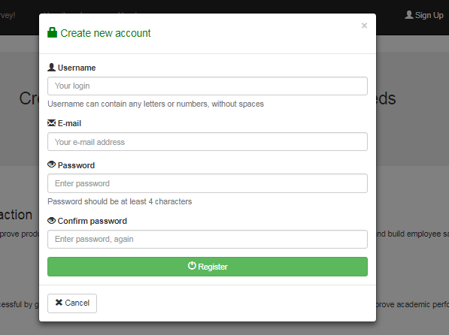

Login użytkownika musi być unikalny

Walidacja poprawności struktury adresu e-mail

Hasła muszą być takie same

# Okno logowania

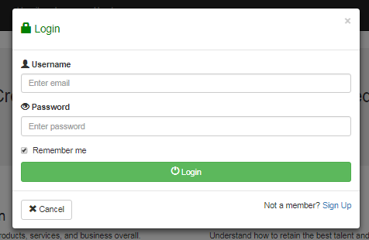

Przejście do okna rejestracji użytkownika

Pamiętanie danych logowania przez przeglądarkę

Weryfikacja w bazie danych

# Pasek nawigacji po zalogowaniu

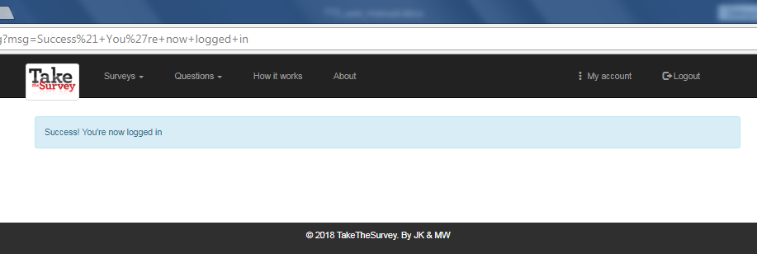

Wylogowanie

Przejście do widoku konta użytkownika

Menu pytań

Menu ankiet

# Menu ankiet

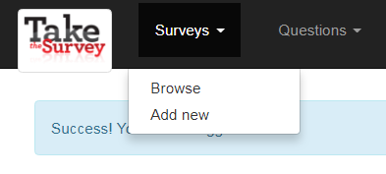

Tworzenie nowej ankiety

Przeglądanie dostępnych ankiet

# Menu ankiet / Browse (przeglądanie dostępnych ankiet) – użytkownik zalogowany

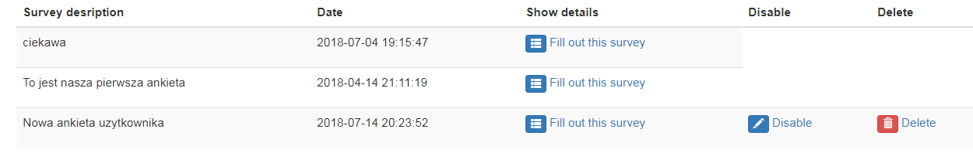

Po kliknięciu przejście do widoku wypełniania ankiety

Opcja wyłączenia ankiety – tylko jeżeli użytkownik jest jej właścicielem/ twórcą

Opcja usunięcia ankiety – tylko jeżeli użytkownik jest jej właścicielem /twórcą

Lista dostępnych ankiet

Data/godzina utworzenia

# Menu pytań

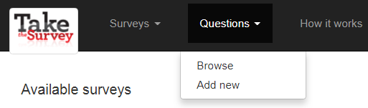

Dodawanie nowych pytań do bazy

Przeglądanie bazy pytań

# Ekran wypełniania ankiety

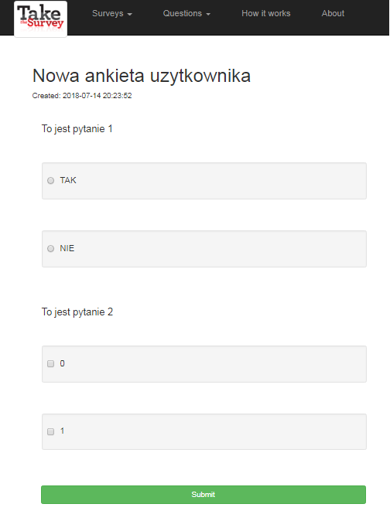

Dodawanie wypełnionej ankiety

Pytanie wielokrotnego wyboru (typ: checkbox)

Pytanie jednokrotnego wyboru (typ: radio)

Możliwe odpowiedzi

Treść pytania

# Ekran tworzenia nowej ankiety

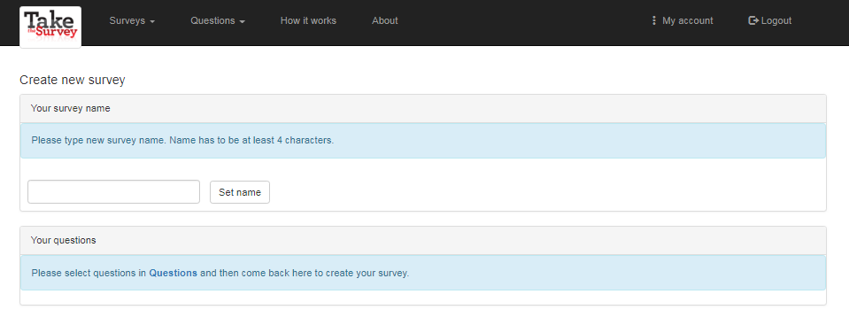

Przejście do ekranu wyboru pytań do tworzonej ankiety

Nadawanie nazwy nowej ankiecie

# Ekran tworzenia nowej ankiety

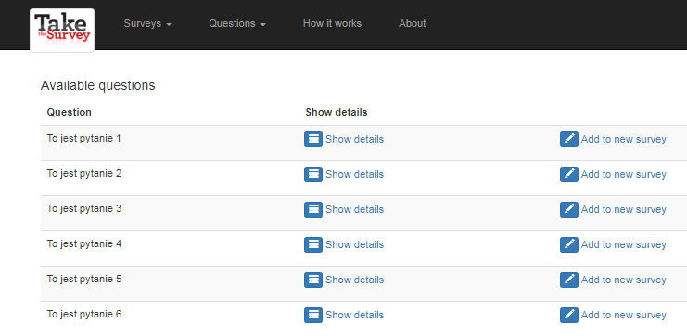

Opcja dodania pytania do tworzonej ankiety

Szczegóły pytania, podgląd możliwych odpowiedzi

Treść pytania

# Ekran tworzenia nowej ankiety po dodaniu pytań

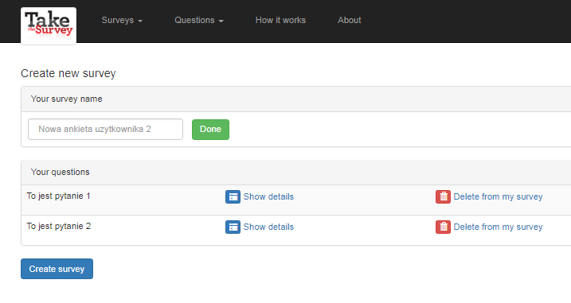

Szczegóły pytania, podgląd możliwych odpowiedzi

Usunięcie pytania z ankiety

Utworzenie ankiety

# Widok konta użytkownika

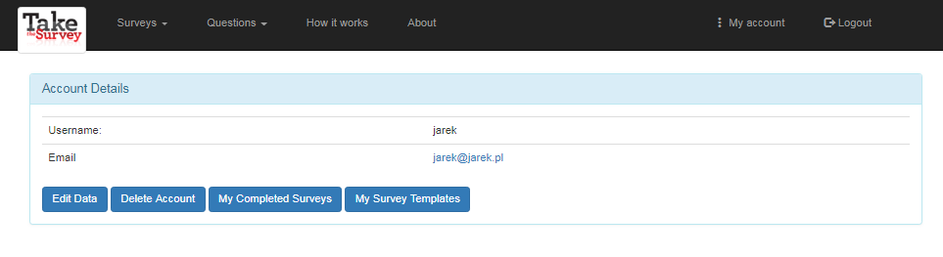

Lista ankiet utworzonych przez uzytkownika

Usuwanie konta użytkownika

Lista wypełnionych ankiet przez użytkownika

Edycja danych użytkownika

# Edycja danych użytkownika

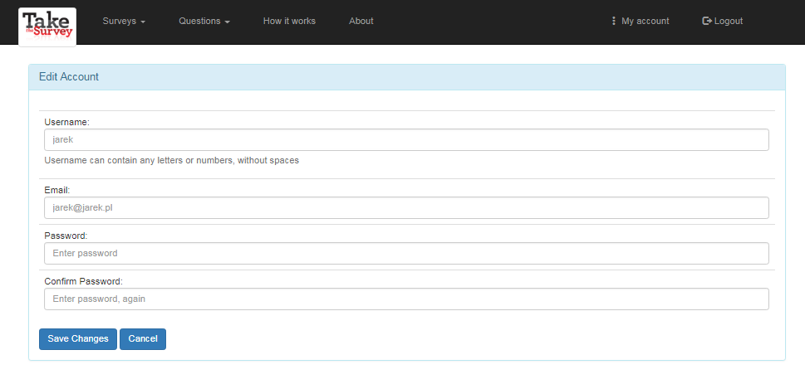

Anulowanie, powrót do widoku konta użytkownika

Zapis zmian

# Usuwanie konta użytkownika – dodatkowa autoryzacja

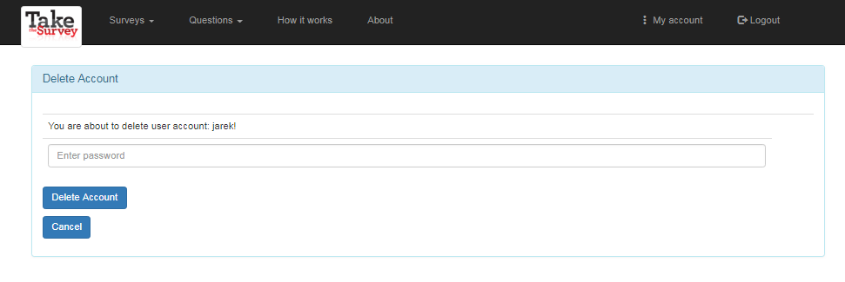

Usunięcie konta i automatyczne wylogowanie

Anulowanie, powrót do widoku konta użytkownika